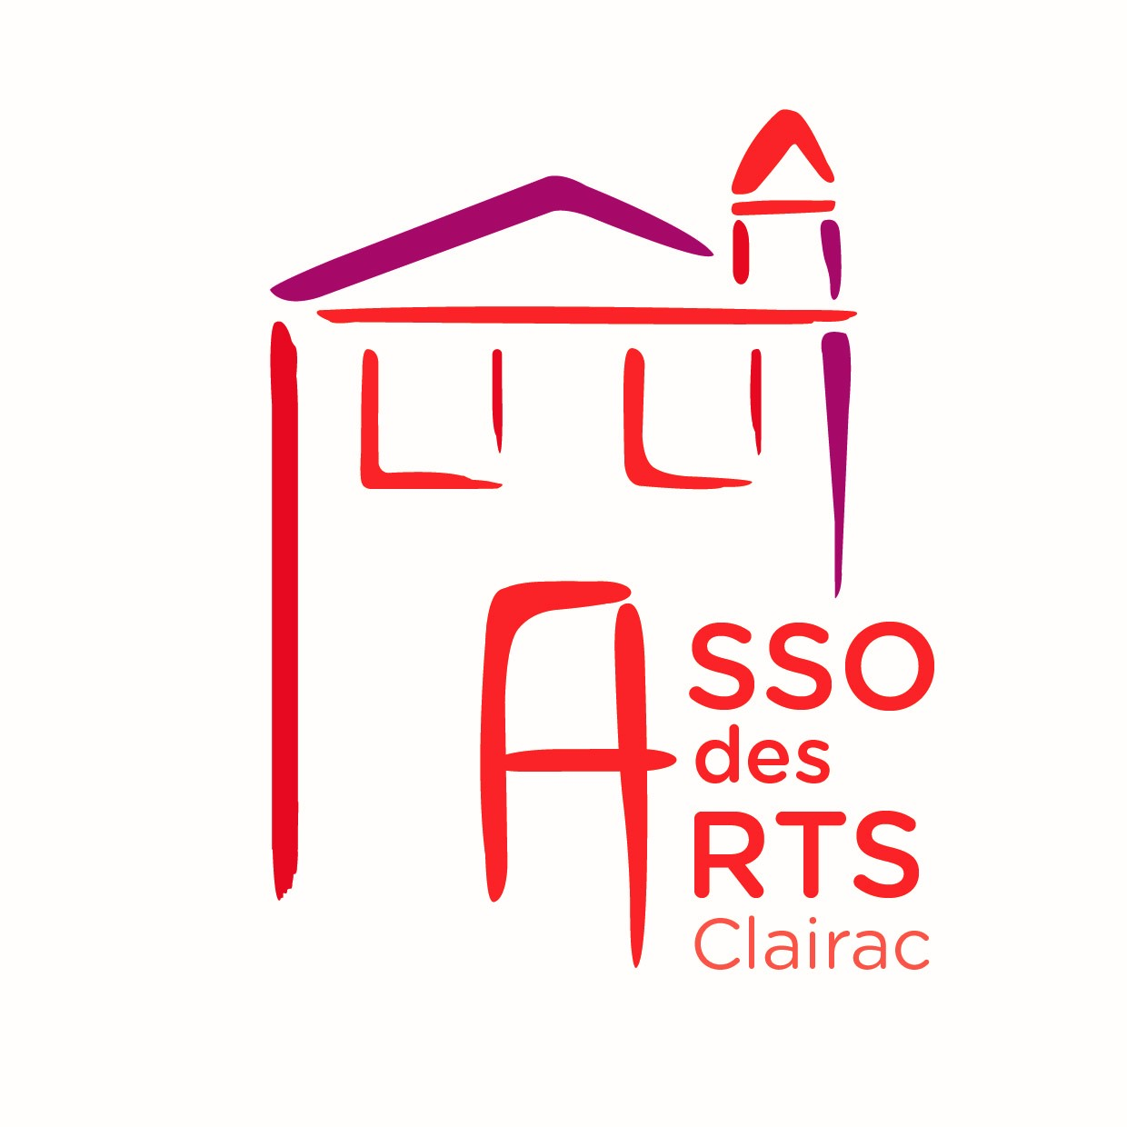La 12e édition du salon BD de Clairac est programmée samedi 27 novembre et dimanche 28 novembre 2021.

L'édition de 2020, perturbée par l'épidémie de coronavirus, n'a pas pu avoir lieu.
Toutefois, les auteurs retenus par les établissements scolaires ont pu percevoir en temps et en heure la rémunération prévue pour leurs interventions. En effet, les Institutions (Conseil Départemental, DRAC, Conseil Régional..) nous ont versé les subventions prévues pour l'organisation du salon.
Les auteurs sont venus rencontrer les élèves dès que cela a été possible et les enseignants ont joué le jeu en s'adaptant à la situation.
Pour la 12e édition, la plupart des auteurs invités à la 11e édition sont de nouveau partants et nous pouvons vous proposer une première liste qui sera actualisée en septembre.
Vous pouvez consulter la liste et prendre des informations sur les auteur sur le site clairacbd
Si, à l'heure actuelle, vous avez déjà envisagé une rencontre avec un auteur jeunesse ou si vous êtes en train de préparer un projet autour de la BD, vous pouvez remplir le bulletin de préinscription joint.
Cela nous permettra de commencer à contacter les auteurs qui attendent avec impatience de pouvoir rencontrer de nouveau leur public.
Bonne fin d'année scolaire à tous.

